





Was siehst du auf dem Bild? Woran denkst du dabei? Sprecht zu zweit.



___________________________________________________________________________________________

___________________________________________________________________________________________

___________________________________________________________________________________________

___________________________________________________________________________________________
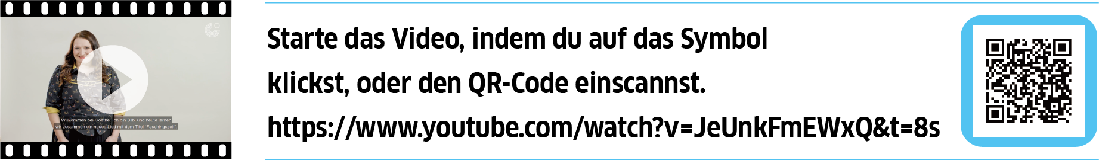




Welche Jahreszeit beginnt mit dem Fasching?
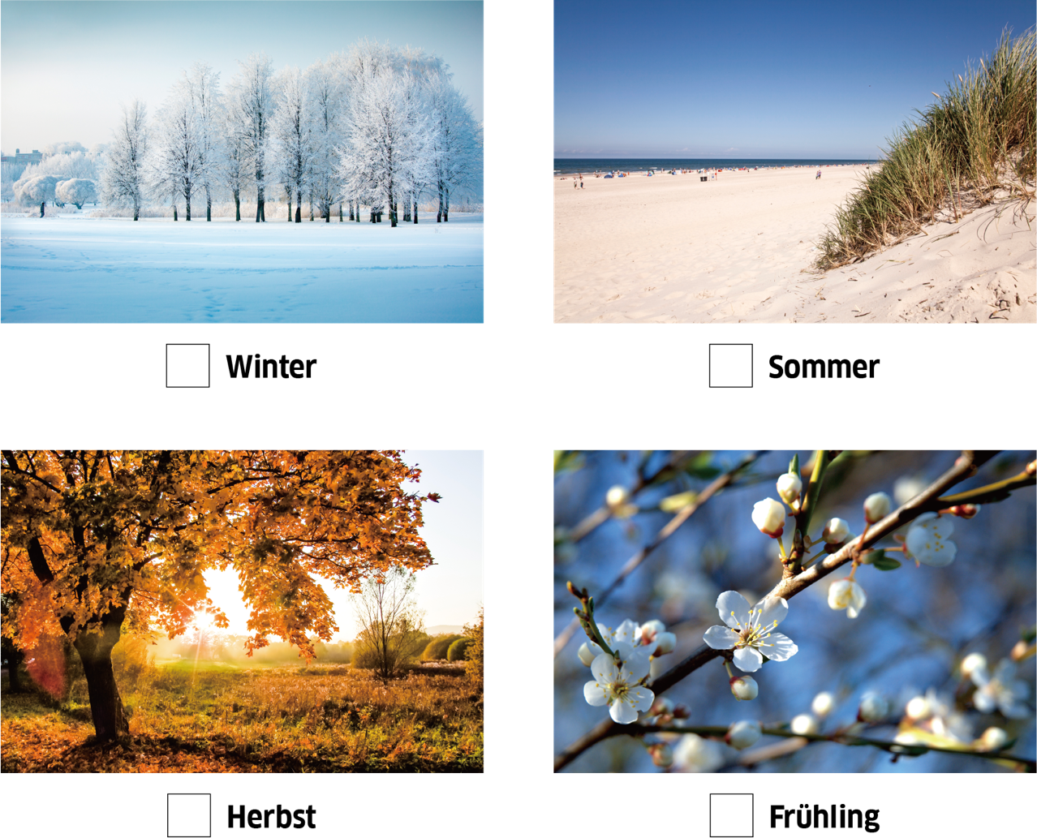


An welchen Wochentagen findet Fasching statt? Markiere.

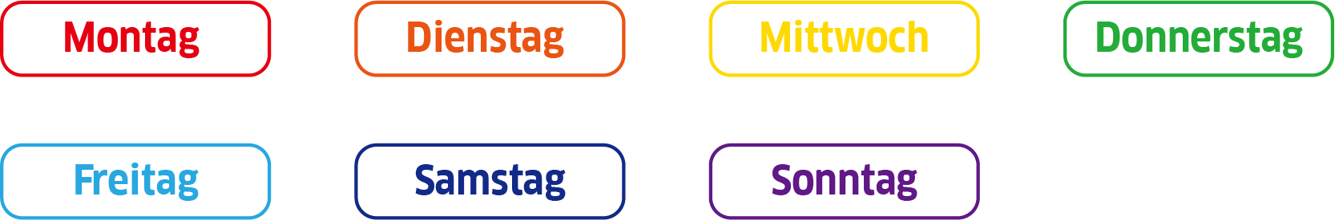


Wie heißen die Masken?

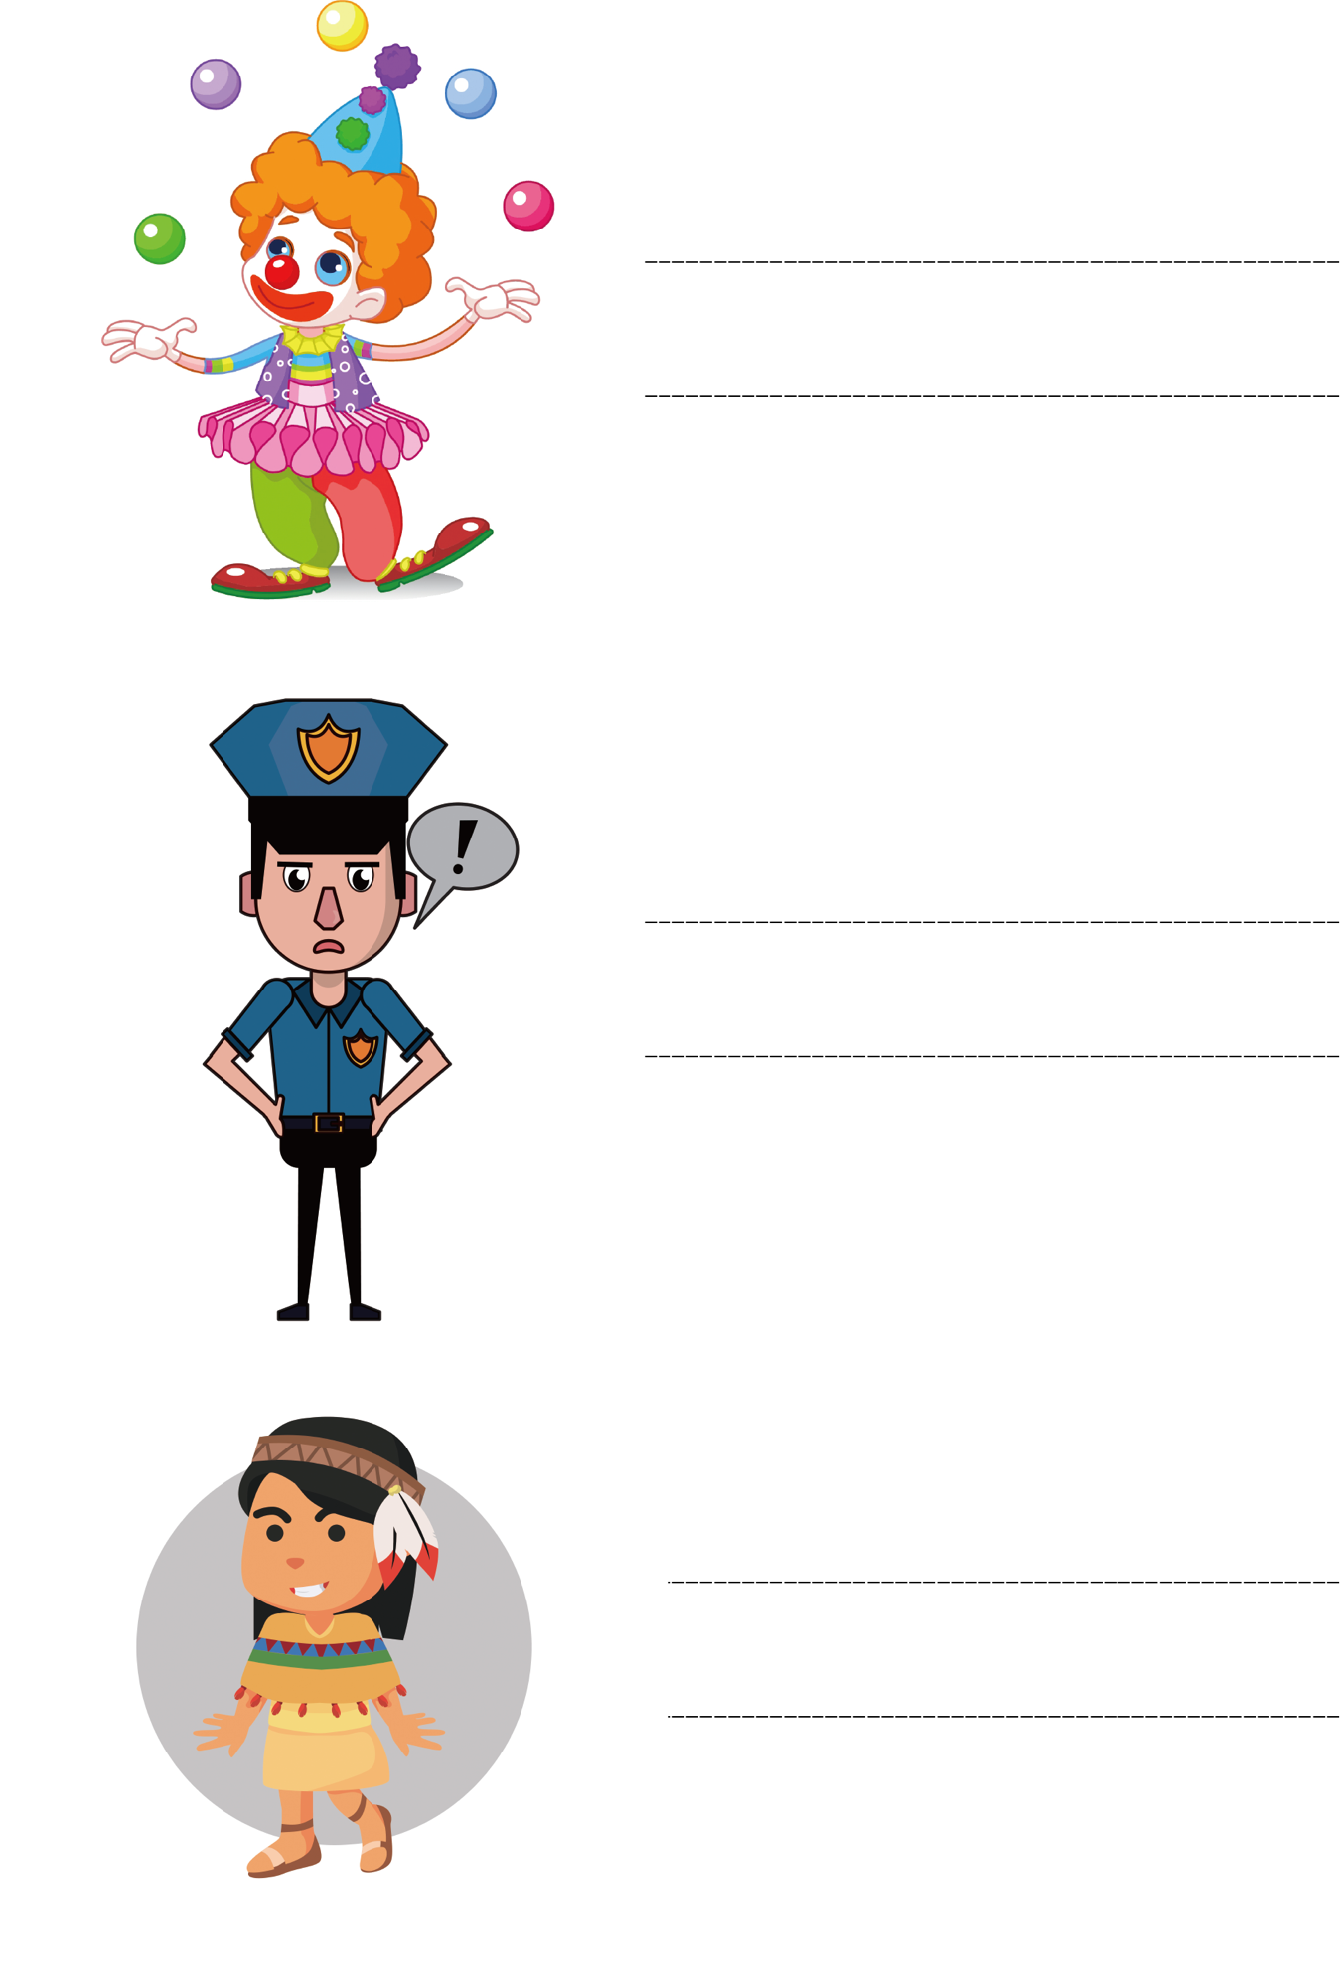




Was ist dein Lieblingskostüm? Male es mit vielen Farben!

_____________________________________________________________________________________________________________

_____________________________________________________________________________________________________________

_____________________________________________________________________________________________________________

_____________________________________________________________________________________________________________


Schreibe ein Elfchen-Gedicht zum Thema Fasching.

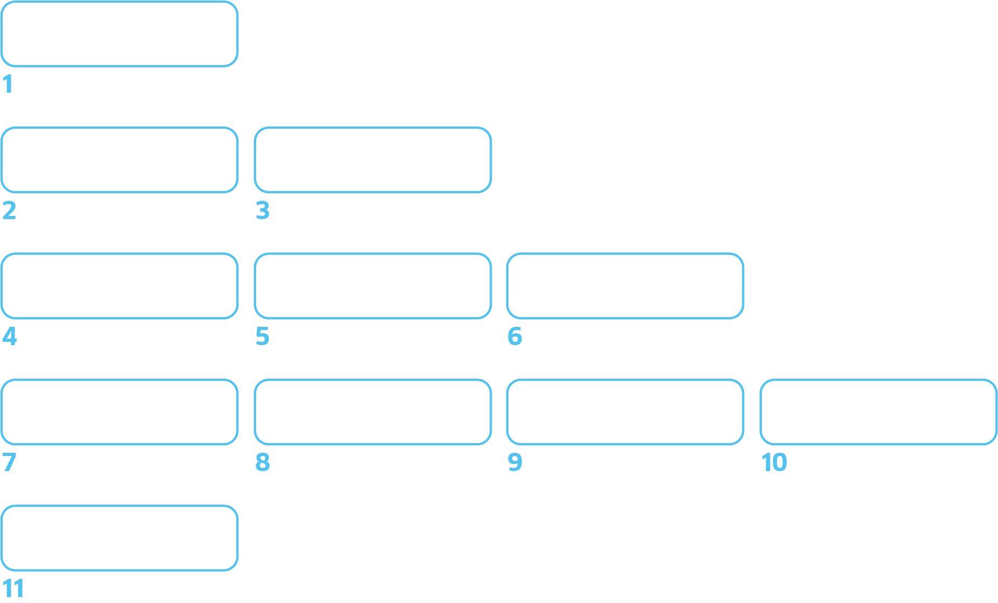


Autorin: Anamarija Cemič (DaF-Studentin an der Philosophischen Fakultät Ljubljana) Mentorin: Doz. Dr. Andreja Retelj (Philosophische Fakultät Ljubljana)
Das Arbeitsblatt ist für den Primarbereich geeignet. Das Lernvideo "Laternenumzug mit Nina" wurde im Rahmen des Projektes "Willkommen bei Goethe - Lernvideos des Goethe-Instituts Ljubljana" produziert.

